Расчет адгезионных характеристик металлов в модели обобщенного потенциала Хейне-Абаренкова
М.В. Мамонова, Р.В. Потерин, В.В. Прудников, Омский государственный университет, кафедра теоретической физики
Явление возникновения связи между поверхностными слоями разнородных конденсированных тел, приведенных в соприкосновение, получило название адгезии. С физической точки зрения, адгезия определяется силами межмолекулярного взаимодействия, наличием ионной, ковалентной, металлической и других типов связи. Возникает необходимость определения характеристик адгезионного взаимодействия различных материалов как с точки зрения прикладной, так и фундаментальной науки о поверхностных явлениях.
В предлагаемой работе в рамках метода функционала плотности проведен расчет адгезионных характеристик для ряда металлов. Исследованы влияния различных приближений, учитывающих дискретность кристаллической структуры и неоднородность электронного газа в межфазной области раздела. Для расчета влияния электрон-ионного взаимодействия на адгезионные характеристики металлов нами был впервые использован обобщенный псевдопотенциал Хейне-Абаренкова. Проведен сравнительный анализ результатов, полученных с его использованием, с результатами, полученными с привлечением иных моделей, в частности, псевдопотенциала Ашкрофта.
Метод функционала плотности состоит в решении вариационной задачи о нахождении минимума энергии системы электронов, рассматриваемой на фоне заданного положительного заряда. В качестве пробных функций электронного распределения, как правило, выбирают решения формально линеаризованного уравнения Томаса-Ферми, а вариационным параметром считают обратную длину экранирования .
Рассмотрим два полуограниченных металла, занимающих области z<-D и z>D. Пусть положительный заряд фона распределен в соответствии с формулой
где и - плотности заряда фона; - ступенчатая функция. Решение линеаризованного уравнения Томаса-Ферми с использованием граничных условий, отражающих непрерывность электростатического потенциала (z) и электрической индукции d/dz при z=D, а также конечность потенциала на бесконечности, позволяет при связи (z)=-4n(z)/ получить следующее выражение для плотности электронного распределения n(z) в системе:
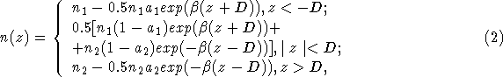
где
Определим межфазную энергию взаимодействия контактирующих металлов, приходящуюся на единицу площади, как интеграл по z от объемной плотности энергии основного состояния электронного газа:
В рамках модели "желе" объемная плотность энергии неоднородного электронного газа может быть представлена в виде градиентного разложения:
где
есть плотность энергии однородного электронного газа в атомных единицах, включающая последовательно электростатическую, кинетическую, обменную и корреляционную энергии, а
где
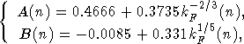
- фермиевский волновой вектор, являются соответственно градиентными поправками второго порядка на неоднородность электронного газа для кинетической энергии в приближении Вейцзекера-Киржница и обменно-корреляционной энергии в приближении Вашишты-Сингви (VS) [1]. Приближение VS является наиболее употребимым для большинства металлов. Учет только поправки для кинетической энергии без рассмотрения влияния соответствует приближению хаотических фаз (ПХФ).
Поправки к межфазной энергии, связанные с учетом дискретности распределения положительного заряда, вычисляются в рамках модели псевдопотенциала Хейне-Абаренкова:
усредненного по кристаллическим плоскостям, параллельным поверхности металлов, и будут характеризоваться параметрами и межплоскостными расстояниями . В результате поправка, связанная с электрон-ионным взаимодействием, принимает вид:
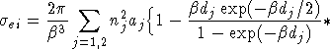

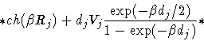

Для получения поправки к межфазной энергии, связанной с взаимодействием ионов металлов, мы воспользовались интерполяционной формулой, предложенной в [2]. Тогда
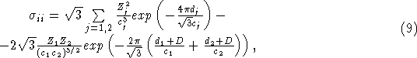
где - валентности металлов; - расстояния между ближайшими ионами в плоскостях, параллельных поверхностям металлов.
В соответствии с методом функционала плотности величина вариационного параметра находится из требования минимальности полной межфазной энергии
где .
Решение уравнения (10) задает значения параметра как функцию величины зазора 2D. Итогом решения вариационной задачи является полная межфазная энергия системы . Зная ее, легко найти энергию адгезии системы как работу, необходимую для удаления металлов друг от друга на бесконечность, т.е. . Тогда сила адгезионного взаимодействия системы определяется как производная по D от межфазной энергии при :
В соответствии с вышеизложенной методикой разработана программа численного интегрирования в (3) при одновременной минимизации в (10). Расчеты адгезионных характеристик были проведены для ряда простых и переходных металлов, полагая, что к межфазной границе раздела металлы направлены плотноупакованными гранями. Значения исходных параметров, использованные для расчета адгезионных характеристик металлов, приведены в следующей таблице:
Me | Z | а.е. | d, а.е. | c, а.е. | rc, а.е. | Rm, а.е. | а.е.
Al | 3 | 0.027 | 4.29 | 5.25 | 0.96 | 1.15 | 0.28
Pb | 4 | 0.019 | 5.38 | 6.59 | 1.46 | 1.36 | -0.67
Cu | 2 | 0.025 | 3.92 | 4.80 | 0.92 | 1.41 | 1.21
Fe | 4 | 0.050 | 3.84 | 4.70 | 0.95 | 1.03 | 0.94
Cr | 4 | 0.049 | 3.85 | 4.72 | 0.96 | 1.06 | 1.02
На рис.1 приведены графики рассчитанных в рамках модели обобщенного псевдопотенциала Хейне-Абаренкова значений силы адгезионного взаимодействия как функции величины зазора 2D для таких пар металлов, как Al-Pb, Fe-Cr, Fe-Pb, Fe-Al, Al-Cu. На рисунках видно, что на малых расстояниях наблюдается притяжение металлических поверхностей. Последующий рост величины зазора сопровождается отталкиванием металлических поверхностей. При этом сила электростатического отталкивания характеризуется максимумом при и сильным спадом при . Физически смена характера электростатической силы адгезии связана с тем, что на малых расстояниях электронный "хвост" одного металла проникает в ионный остов противоположного и притягивается последним. При увеличении зазора электронный "хвост" выходит из зоны взаимодействия с ионным остовом, взаимодействуя с электронным "хвостом" противоположного металла. Это вызывает отталкивание металлических поверхностей. Из графиков также видно, что значения адгезионных характеристик для благородных и переходных металлов значительно выше, чем для простых металлов.
Рис. 1 Сила адгезионного взаимодействия как функция величины зазора для пар металлов: 1-Fe-Cr, 2-Fe-Al, 3-Fe-Pb, 4-Al-Cu, 5-Al-Pb
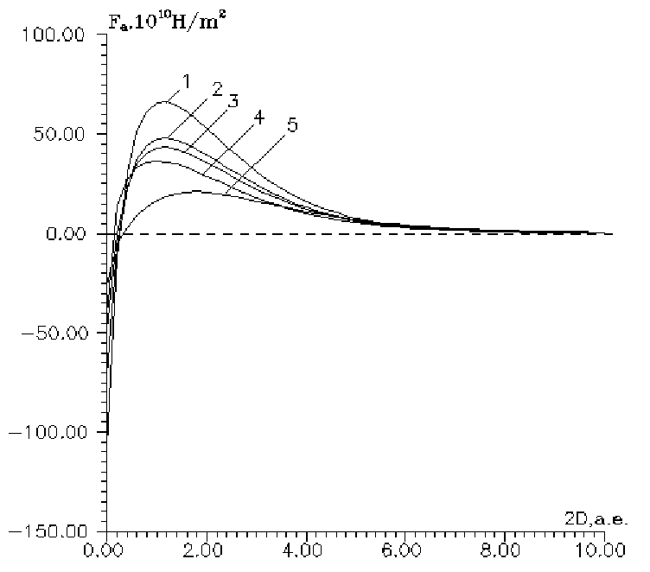
На рис.2 приведены сравнительные адгезионные характеристики для пары простых металлов Al-Pb, вычисленные как с использованием псевдопотенциала Хейне-Абаренкова с обменно-корреляционной поправкой в приближении VS, так и псевдопотенциала Ашкрофта (псевдопотенциал Хейне-Абаренкова переходит в выражение для псевдопотенциала Ашкрофта при V0 = 0) с обменно-корреляционной поправкой в приближении VS и в приближении ПХФ. Последнее обусловлено тем, что в модели псевдопотенциала Ашкрофта поверхностная энергия алюминия наиболее удачно описывается обменно-корреляционной поправкой VS, а поверхностная энергия свинца - ПХФ [3]. Но методика расчета адгезионных характеристик требует использования единой обменно-корреляционной поправки для обоих контактирующих металлов. Это требование наиболее полно реализуется, как показано в данной работе, при использовании для различных металлов псевдопотенциала Хейне-Абаренкова с обменно-корреляционной поправкой в приближении VS. Вычисления, проведенные в приближении псевдопотенциала Хейне-Абаренкова, значительно уточняют соответствующие расчеты, проведенные в рамках модели Ашкрофта, и могут быть распространены для описания адгезии как простых, так и переходных металлов.

Рис. 2 Сила адгезионного взаимодействия как функция величины зазора для пары Al-Pb: 1 - модель Ашкрофта, приближение VS; 2 - модель Хейне-Абаренкова, приближение VS; 3 - модель Ашкрофта, приближение ПХФ.
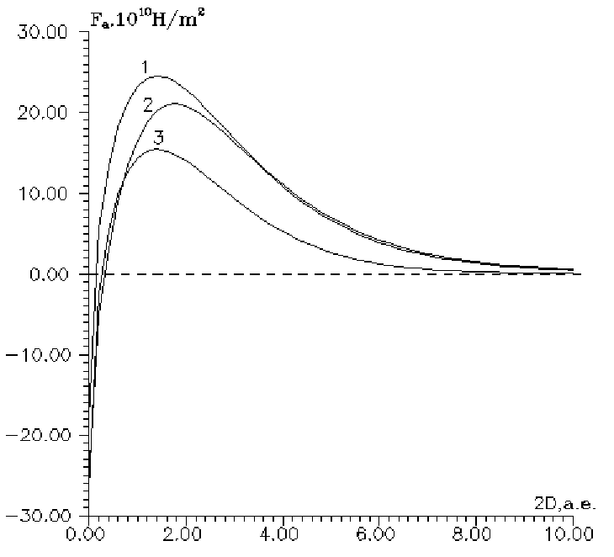
Список литературы
Vashishta P., Singwi K.S. Electron correlations at metallic densities // Phys.Rev. 1972. B6. ò3. P.875-887.
Ferrante J., Smith J.R. A theory of adhesional bimetallic interfaceoverlap effects // Surface Science. 1973. 38. ò1. P.77-92.
Вакилов А.Н.,Прудников В.В.,Прудникова М.В. Расчет решеточной релаксации металлических поверхностей с учетом влияния градиентных поправок на неоднородность электронной системы // ФММ. 1993. 76. ò6. С.38-48.

